Nombre del Caso de Uso: Eliminar usuario | Nro. de Caso de Uso: 8
Actor Principal: Administrador
Objetivo: Eliminar un usuario existente del sistema.
Precondiciones: El actor ha iniciado sesión en el sistema.
Post- Condiciones: El usuario seleccionado ha sido eliminado del sistema.
Diagramas de casos de uso relacionados:
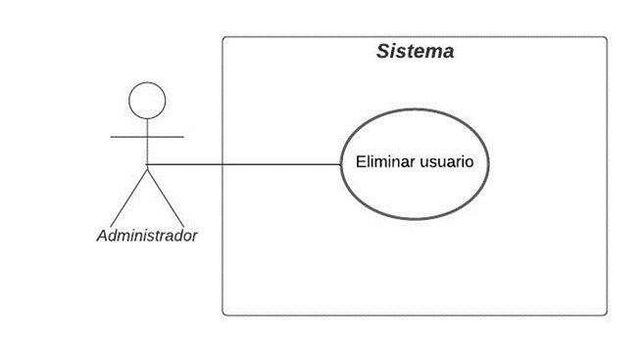
CURSO NORMAL (Camino Exitoso)
Usuario | Sistema
 | - El sistema muestra el panel de control que posee el administrador.
- El Administrador selecciona la opción Consultar usuario.
 | - (caso include: Consultar usuario)
- El administrador busca un usuario.
- El administrador selecciona el usuario para consultar más detalles.
- El administrador selecciona la opción Eliminar usuario.
 | - El sistema elimina al usuario de la base de datos.
 | - El sistema muestra un mensaje de éxito.

ALTERNATIVAS (Camino exitoso)
A1. Usuario no encontrado
Si el usuario buscado no se encuentra en la lista de usuarios, el sistema muestra una lista vacía.

EXCEPCIONES
E1. Sistema no disponible
El sistema está fuera de servicio por mantenimiento o experimenta un error interno.
E2. Problemas en la conexión con la base de datos
No se puede consultar los datos del usuario por inconvenientes en la conexión con la base de datos.

N° DE REQUERIMIENTOS FUNCIONALES – NO FUNCIONALES
Requerimientos funcionales:
RF-36.
Requerimientos no funcionales:
RNF-1, RNF-2, RNF-3, RNF-4, RNF-5, RNF-6, RNF-7, RNF-8, RNF-9, RNF-10, RNF-11.

